Благодарность

(Имя мамы и папы)

За сотрудничество

Спасибо Вам за помощь многократно.

Спасибо Вам за добрые дела,

Нам Вам сказать без памяти приятно

Большущей благодарности слова!

Пускай вернётся в жизни к Вам, как эхо,

Добром глубоким дел всех ваших суть.

Здоровья Вам и много-много смеха,

Пусть лёгок будет в Вашей жизни путь!

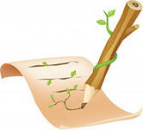

Воспитатели группы "…."
Месяц год

